Використання електронних таблиць в професійній діяльності

Учениця 8-Б класу
Шабала Наталія

Актуальність дослідження. Впровадження нових інформаційних технологій в роботу сучасної бібліотеки вимагає від бібліотечного працівника вміння працювати на комп’ютері, є необхідним атрибутом професійної діяльності і багато в чому визначає рівень його затребуваності у суспільстві, бібліотечній сфері.
Постановка проблеми. Вивчення бібліотечної роботи з найбільш поширеними програмними продукти фірми Microsoft (Windows, Word и Exсel) включено в програми закладів вищої освіти з дисципліни «Бібліотечна справа». Специфіка цієї дисципліни полягає в тому, що її зміст постійно змінюється, тому що кожні два-три роки оновлюється технічна база та вдосконалюється програмне забезпечення.
Широке використання сучасних комп'ютерних технологій, оргтехніки для вирішення великого спектру науково-технічних, економічних та управлінських завдань, а також для обробки, зберігання, захисту та передачі інформації, висувають високі вимоги до комп'ютерної підготовки бібліотечних фахівців.
Інтенсивний розвиток програмного й апаратного забезпечення Microsoft Exсel, впровадження обчислювальної техніки в усі сфери діяльності бібліотеки, закономірно призвели до необхідності більш ефективного застосування комп'ютерних технологій в економічно-управлінській практиці та наукових дослідженнях.
На сучасному етапі програмне забезпечення Microsoft Exсel надає можливість вирішувати широке коло завдань, у більшості випадків не вдаючись до умов програмування, а використовуючи потужні інтегровані і спеціалізовані інструментальні засоби.
Основними розділами бібліотечної роботи є дослідження й розробка інформаційних засобів Microsoft Exсel та моделювання предметних областей, рис. 1.
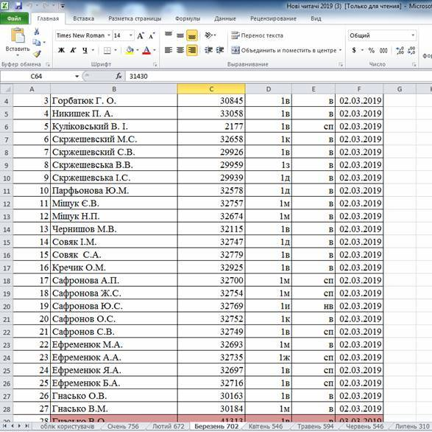
Рис. 1. Використання електронних таблиць Microsoft Exсel у роботі бібліотекаря
Програма Microsoft Excel зручна для складання таблиць і проведення розрахунків. Робоча область – це безліч осередків, які можна заповнювати даними. Згодом формувати, використовувати для побудови графіків, діаграм, зведених звітів.
Робота в Excel з таблицями може на перший погляд здатися складною. Вона істотно відрізняється від принципів побудови таблиць у Word.
Почнемо з елементарних навичок введення даних і автозаповнення у роботі бібліотекаря:
1) Виділяємо осередок, клацнувши по ній лівою кнопкою миші. Вводимо текстове/числове значення. Тиснемо Enter. Якщо необхідно змінити значення, знову ставимо курсор в цю ж комірку і вводимо нові дані.
2) При введенні повторюваних значень Excel буде їх розпізнавати. Досить набрати на клавіатурі декілька символів і натиснути Enter.
3) Щоб застосувати в розумній таблиці формулу для всього стовпця, досить ввести її в один перший його осередок. Програма скопіює в інші осередки автоматично.
4) Для підрахунку підсумків виділяємо стовпець зі значеннями плюс, порожню клітинку для майбутнього результату і натискаємо кнопку «Сума» (група інструментів «Редагування» на закладці «Головна» або натиснути комбінацію гарячих клавіш ALT + "=").
Іноді бібліотекарю доводиться працювати з величезними таблицями. Щоб подивитися підсумки, потрібно перегорнути не одну тисячу рядків. Видалити рядки – не варіант (дані згодом знадобляться). Але можна їх приховати. Для цієї мети можна скористатися числовими фільтрами. Прибирання галочок навпроти тих значень, які повинні бути заховані, теж можливо, рис. 2.
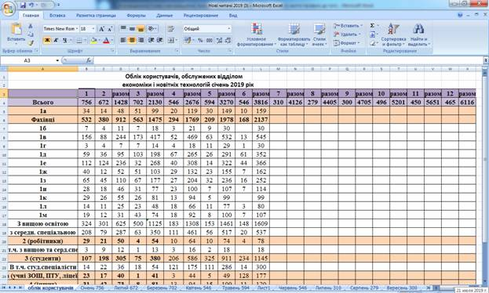
Рис. 2. Формування таблиць Exсel у роботі бібліотекаря
Висновки. Таким чином, бачимо, що програмне забезпечення є необхідним доповненням для роботи будь-якого бібліотекаря. Перші комп'ютери створювалися для виконання математичних розрахунків. На даний час сфера використання комп'ютерної техніки значно розширилася. Серед наявних програмних продуктів роботи бібліотекаря вигідно виділяється програма фірми Microsoft для роботи з електронними таблицями під назвою Excel. Вона широко використовується в роботі співробітників відділу економіки та новітніх технологій, сектору «Регіональний тренінговий центр» та інших структурних підрозділів Вінницької ОУНБ ім. К. А. Тімірязєва і має перспективу подальшого удосконалення та застосування.
Прямокутні таблиці широко використовуються для впорядкованого зберігання даних і наочного представлення чисел або текстової інформації в багатьох галузях нашої професійної діяльності. У таблиці може відображувати як вихідна (первинна) інформація, так і результати виконання арифметичних, логічних або інших операцій над вихідними даними. До появи комп'ютерів таблиці створювалися на папері у вигляді розграфлених листів або картотеки.
Комп'ютери полегшили не лише відображення даних, але і їх обробку. Програми, використовувані для цієї мети, отримали назву табличних процесорів або електронних таблиць. Електронна таблиця, як і розграфлена на папері, розділена на стовпці і рядки, у вічка яких записана різного роду інформація: тексти, числа, формули і так далі
В даний час на ринку відомо велику кількість програм, забезпечуюче зберігання і обробку табличних даних: Microsoft Excel, Lotus l-2-З, Quattro Pro та інші. Електронні таблиці розрізняються, в основному, набором виконуваних функцій і зручністю інтерфейсу. Більше 90% користувачів персональних комп'ютерів працюють з Microsoft Excel.
Багато обрахунків, пов’язаних з повсякденною діяльністю людини, природно та зручно виконувати в табличному вигляді. До таких обчислень відносяться, наприклад, бухгалтерські розрахунки, розрахунки обороту матеріалів та продукції на заводі, товарів на складі, різноманітні інженерні та статистичні обрахунки та т.д. у вигляді таблиць можливо оформлювати ділові документи: рахунки, накладні, відомості та інше. Взагалі представлення даних у вигляді прямокутних таблиць є надзвичайно зручним та звичним. Для оперування з табличними даними призначенні сучасні програми, що називаються електронні таблиці. Електронна таблиця – це матриця із рядків та стовпців, що утворюють окремі комірки. В ці комірки можуть записуватися дані (числа, текст, логічні змінні), а також формули, за якими відбуваються різноманітні обрахунки. В одні комірки дані вводяться, а в інших комірках вони обробляються за заданими формулами. Одним із найвідоміших процесорів електронних таблиць є програма Excel, що входить до складу інтегрованого пакету Microsoft Office.
Microsoft Excel застосовується при вирішенні планово-економічних, фінансових, техніко-економічних і інженерних завдань, при виконанні бухгалтерського і банківського обліку, для статистичній обробці інформації, для аналізу даних і прогнозування проектів, при заповненні податкових декларацій.
Електронні таблиці Excel дозволяють обробляти статистичну інформацію і представляти дані у вигляді графіків і діаграм. Їх можна використовувати і в повсякденному житті для обліку і аналізу витрачання грошових коштів: при щоденній покупці продуктів і господарських товарів, при оплаті рахунків і так далі
Електронна таблиця має вигляд прямокутної матриці, розділеної на стовпці і рядки. У ній можуть зберігатися різні дані: тексти, числа, дати, результати виконання арифметичних, логічних або інших операцій над вихідною інформацією.
Можливість швидкого перерахунку даних під час вступу новій інформації, розрахунку декількох варіантів вихідних даних полегшує моделювання різних ситуацій і вибір оптимального варіанту.
Електронні таблиці можна легко вставити в документ, складений в текстовому процесорі Word або іншому додатку Microsoft Office. Тісна інтеграція додатків, що входять в пакет, дозволяє підвищити ефективність роботи користувача, створювати професійно оформлені документи і використовувати можливості локальної і глобальної інформаційної мережі (World Wide Web) для колективної роботи і публікації даних.

РОЗДІЛ 1

РОБОТА З ДАНИМИ В СЕРЕДОВИЩІ MICROSOFT EXCEL

1.1. Можливості Microsoft Excel.
Електронні таблиці – це спеціальні програми, призначені для роботи з даними в табличній формі:
Для проведення розрахунків над даними
Для побудови діаграм на основі табличних даних
Для сортування і пошуку даних на основі певного критерію
Для проведення аналізу даних і прорахунку сценаріїв типу «що, якщо?»
Для створення баз даних
Для друку таблиць і їх графічного уявлення.
Перші ЕТ з'явилися в 1979 році.
ЕТ є призначений для економістів, бухгалтерів, інженерів, науковців – всіх тих кому доводиться працювати з великими масивами числової інформації.
На сьогоднішній день самої популярної ЕТ є Microsoft EXCEL. Ця програма входить до складу Microsoft OFFICE. Назва EXCEL відбулася т Executable Cells – обчислювані комірки. Хоча деякі затверджують, що від французького слова Excellent – прекрасно.
Завантаження Microsoft EXCEL здійснюється так само, як і WORD:
Пуск – Програми – Microsoft EXCEL.
Вид екрану стандартний для додатків WINDOWS:
Рядок заголовка, в якій міститься назва програми і поточного документа.
Рядок меню з основними командами.
Панелі інструментів – Стандартна, Форматування і Рядок формул.
Робоче поле, яке складається з комірок. Кожна комірка має свою адресу: ім'я стовпця і номер рядка на перетині яких вона знаходиться. Наприклад: А1, С234, Р55. Стовпців всього 256 (останній IV), рядків – 65636.
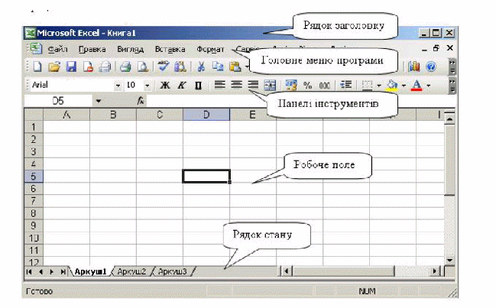
Рис. 1.1. Вікно програми Microsoft Excel
Зліва і внизу екрану знаходяться смуги прокрутки. Зліва від нижньої смуги прокрутки знаходяться вкладки з назвами робочих листів. То ми бачимо тільки шматок величезної таблиці, яка формується в пам'яті ПК.
Після завантаження Excel, буде відкрито вікно програми, що містить стандартні для Windows-програм елементи: заголовок вікна, значок системного меню, групу кнопок керування вікном, рядок меню, панелі інструментів, рядок стану, смуги прокрутки. Однак Excel має ще спеціальні компоненти вікна, які характерні саме такому класу програм: рядок формул – це панель у верхній частині вікна Excel, яка використовується для надання вмісту коміркам. Вмістом комірки може бути як яке-небудь постійне значення (наприклад, число або текст), так і формула. З допомогою рядка формул відбувається введення та редагування вмісту комірки. Поле імені – це текстове поле зліва від рядка формул, в якому відображається ім’я виділеної комірки, елемент діаграми або об’єкт. Робоча область аркуша – графічне представлення електронних таблиць, що служить для наочної організації та зручного аналізу даних. Робоча область складається із комірок та заголовків рядків та стовпців. Вкладки аркушів – елементи робочої області в нижній частині вікна Excel, що нагадують вкладки в ящику-каталозі. Клацання мишею по якій-небудь із вкладок відкриває відповідний аркуш робочої книги
Excel надає широкий набір програмних засобів, які можна розбити по групах:
Засоби введення та редагування даних, включаючи засоби автоматизації введення (автозаповнення, автозаміна та ін.);
Обчислювальні засоби (формули, широкий набір вбудованих функцій);
Засоби аналізу табличних даних (структури, проміжні та загальні підсумки, зведенні таблиці, підбір параметрів, прогнозування рішень);
Засоби ведення баз даних (сортування, фільтрація, створення запитів та ін.);
Графічні засоби представлення даних (графіки, діаграми, географічні карти);
Засоби оформлення електронних таблиць (засоби форматування, стилі, шаблони, засоби роботи з малюнками, відеоматеріалами);
Засоби для колективної роботи з таблицями (обмін файлами в локальній мережі, спільне використання та захист даних, обмін даними через Інтернет);
Засоби розробки програмних додатків, які засновані на вбудованій мові програмування Visual Basic for Application

